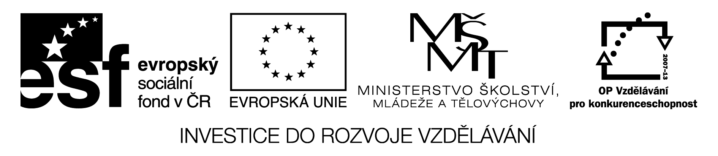Animal sounds

A snake goes | HISS.
A sheep goes | BAA.
A cat goes | MEOW.
A pig goes | OINK.
A mouse goes | SQUEAK.
A rabbit goes | THUMP THUMPETY THUMP.
People go | BLA BLA BLA.
A chicken goes | CLUCK.
A dog goes | WOOF.
A lion goes | ROAR.
A bear goes | GRRR.
A duck goes | QUACK.
An elephant goes | TOOT or PAWOO.
A bird goes | TWEET.
A cow goes | MOO.
A donkey goes | HEE HAW.
A frog goes | RIBBIT or CROAK.
A horse goes | NEIGH.
A bee goes | BUZZ.
A fish goes | BLUB.
A seal goes | OW OW OW.

A rooster goes | COCKA DOODLE DOO.

Instrukce:

- Žáci obdrží ve dvojicích rozstříhané kartičky a snaží se k sobě přirovnat zvíře a správný zvuk.
- Poté nacvičují správnou výslovnost. Mohou shlédnout některá z videí se zvířecími
zvuky na yutube ( e.g. http://www.youtube.com/watch?v=t99ULJjCsaM).
- Ve dvojici se pak zkouší navzájem – mají pouze kartičky se zvířaty a podle nich
vydávají zvuky a nebo naopak, podle zvuku musí poznat zvíře.

Použité zdroje: inspirativní http://www.youtube.com/watch?v=t99ULJjCsaM

